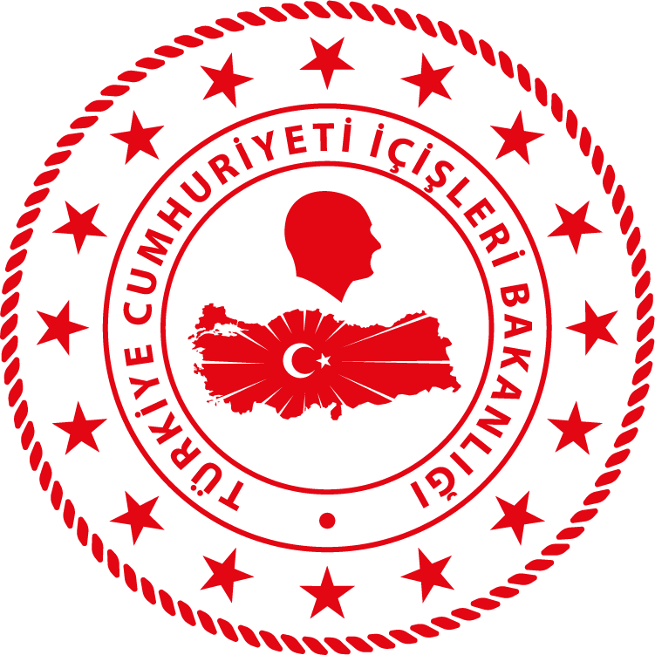

SAKARYA İL JANDARMA KOMUTANLIĞI BASIN BİLGİ NOTU

KONU: Kaçakçılık ve Uyuşturucu Suçlarıyla Mücadele Faaliyetleri

AÇIKLAMA: “JANDARMA UYUŞTURUCUYA KARŞI, GELECEĞİ TEMİZLİYOR”

Sakarya İl J.K.lığı ekiplerince Karasu ilçesinde 06 Şubat 2025 günü Kaçakçılık ve Uyuşturucu İle Mücadele kapsamında yürütülen operasyonda A.A.Y. (E/34) ve C.A. (E/45) isimli şahısların ev, üst ve araçlarında yapılan aramalarda;

- (820) Gram Metamfetamin
- (340) Gram Bonzai
- (80) Ml. Sıvı Amfetamin
- (2) Adet Uyuşturucu Kullanma Aparatı
- (1) Adet Hassas Terazi
- (2) Adet Cep Telefonu
- (1) Adet Ruhsatsız Av Tüfeği
- (10.000) TL suçtan elde edilen nakit para ele geçirilmiş olup A.A.Y. (E/34) ve C.A. (E/45) isimli şahıslar adli işlemlerinin tamamlanmasına müteakip, tutuklanarak ceza infaz kurumuna teslim edilmiştir.

Sakarya İl Jandarma Komutanlığı olarak tek bir suçlu ve suç unsuru kalmayana kadar mücadelemiz hız kesmeden devam edecektir.

Kamuoyuna saygı ile duyurulur.

